深大单身男女名单及联系方式 [ 2025光棍节最新版 ] .xls『深大荔知』

图片
荔知连续举办11年的 【愿望墙】 又来啦
目标只有一个！就是
继续 解救深大单身

图片
这里聚集的深大人，90%+都是单身
在这里认识新朋友，脱单的概率大大的
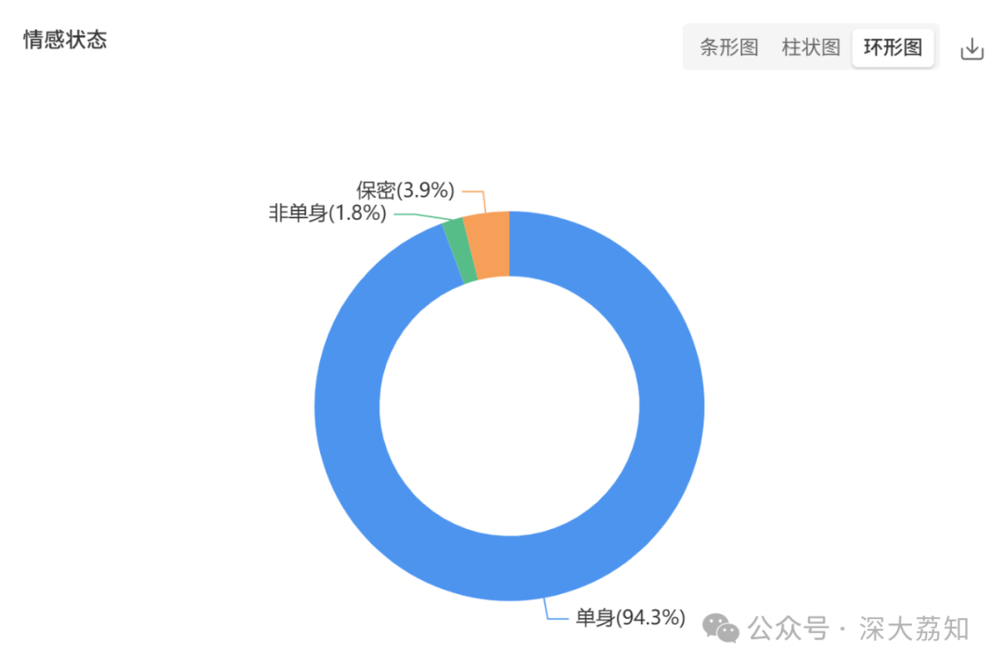
图片
本轮愿望墙为
光棍节
专场（第2轮）
活动时间： 2025年11月9日至11月14日
抢先查看并收藏：11月10日（周一）17:00
愿望开抢： 11月11日（周二） 20:00
本轮愿望墙在 深圳淘课 上进行！
愿望被领取后
能收到 深圳淘课 的提醒噢
长按下图 识别二维码
即刻关注 深圳淘课（itaoke）

图片
在 深圳淘课 后台回复 许愿
即可参与 荔知愿望墙 活动
下面是收藏人数比较多的愿望
不知道许什么愿望的，可以参考一下~
[46人收藏]
或许，第一次见面去看一场你喜欢的电影？ 希望对方能主动沟通，积极报备，不回消息我会胡思乱想，所以看到消息就回一下，或者提前说一下要忙，回不了消息。 对颜值和身材没什么要求 别太离谱 人品三观不那么偏的
[28人收藏]
本人大一新生，性格非常好，小美，熟悉了之后会很活泼话多，想要认识一些志同道合的异性，无论是恋爱或者知心朋友，希望有能够慢慢熟悉，彼此交心的深入过程，有长远的关系，因为本人净身高170微卡身高180哈哈哈哈
[26人收藏]
找对象？！或者交朋友？！哈哈哈随缘叭 重在参与
[20人收藏]
想和人品好的帅哥交朋友（不一定要谈恋爱，就是可以一起出去玩，赏心悦目。当然不接受有对象还这样的哦！……本人颜值正常，符合个人审美的话可以算好看的。不是很主动，但句句有回应（前提是对方认知正常……）熟起来比较活跃（如果愿意认识一下的话补药来对自己颜值过分自信了的……能接受卡颜，可以先互换照片（因为单纯想认识帅哥，所以只要三观别太偏，不聊h聊s，其余我包容性还挺强
[20人收藏]
希望有一个可以倾诉的对象，一个可以依靠的肩膀。希望是本科生哇
[17人收藏]
希望可以认识身高175以上，不会特别瘦（有腹肌更好），小帅就好，大方、真诚、可靠的研究生
[17人收藏]
希望是注重形象管理的人，情绪稳定的人
[15人收藏]
有无人一起玩双人解谜游戏😋
[14人收藏]
想去猫咖狗咖呆一个下午
[14人收藏]
寻找一个搭子，最好是有点小帅的啦～
[12人收藏]
马上要毕业的人完全没有体验过校园恋爱，想单纯感受下校园恋爱的vibe
[12人收藏]
一个大大的拥抱
[12人收藏]
去走走吧
[11人收藏]
希望随缘找个搭子
[11人收藏]
一起听歌
[10人收藏]
研究生，infj，温柔小美，162/96，健身自律，prefer小帅（178+，自律健身，偏好颌面平整，眉骨高）坐标丽湖
[10人收藏]
蹲一个减脂搭子，一个人去健身房有点尴尬，平常可以分享每天吃了什么
[10人收藏]
一起去看惊天魔盗团3
[9人收藏]
去看疯狂动物城！
[8人收藏]
吃的饱 睡的香 机会多
[8人收藏]
想谈一场校园恋爱 希望你是178以上的帅哥 比起五官更看重感觉 希望你是成熟开朗的 如果爱运动就更好了 希望你在丽湖校区 一起吃饭散步聊天
[8人收藏]
找一样爱吃日料的饭搭子 本人不食葱蒜
[8人收藏]
拍一组好看照片
[7人收藏]
ENFJ，积极热情好相处爱交朋友，181，喜欢打球，旅行，摄影剪辑，一系列新鲜的事物。有时会被夸帅，或许吧。希望能认识一个异性朋友，彼此可以成为运动搭子，旅游搭子，或者美食搭子，学习搭子等等，一起探索生活中更多趣味性。客观希望你自信大方，阳光可爱，坦诚真实
[7人收藏]
捞捞已毕业的校友，毕业工作后发现自己对深圳这片土地依然“不熟”😂 有没有在宝安或南山的本地人（土生土长的Local）周末有空能带我一起探索那些藏在街巷里的地道美食、小众景点，或是只有“老深圳”才知道的好去处！相信扎根这里的你，能带我解锁更有烟火气的宝安和南山～
[7人收藏]
本人身高170，性格大方开朗幽默，但是对异性不太会聊天。长相中等偏上（可能算小美），偏大方明媚风。希望找一个180及以上的男生认识一下交个朋友，理想型为小帅肌肉男，很欣赏练的大的。性格希望可以幽默有趣一点，有礼貌。
[6人收藏]
已毕业 03 170/48 五官好衣品好；不抽烟不喝酒；爱好：阴暗地宅家打游戏🎮，养小动物，一切好看的东西；性格幽默爱抽象；注重仪式感；现实社交少，游戏好友多，很少认识男生的机会😿 希望认识身高183以上体重偏瘦，能尊重他人，无不良嗜好的男生谈恋爱；最好同龄，或差异2-3岁；本人颜狗，只对好看的人热情🫶 符合以上条件且有意愿恋爱的话，可以领取我的愿望✨从朋友开始互相了解，没谈成也还是朋友🙏 最后，希望大家心想事成🥳
[6人收藏]
去电影院看电影
[6人收藏]
被喜欢的人告白
[6人收藏]
粤语搭子也好，听歌搭子也可以，林忆莲孙燕姿陈奕迅等等都可以。感觉至上，infj且始终有点点相信星座，如果是水象火象星座就更好啦（不相信星座的当我没说╥⩊╥
[6人收藏]
infj已毕业两年，在lg比较偏的地方上班，在校的朋友不要领噢。156小土豆，广东客家人，颜值中等。性格随和开朗，待人真诚，朋友圈子干净，希望你也是。平时上班琐碎的事多且单调，似乎在吞噬着我的能量。最近秋叶已红，想周六日出去公园转转，总被距离所限。期待认识一位朋友，打破相对单调乏味的生活。曾想过备战考研，奈何工作压力太大，或许可以一起打卡做一些去班味儿，稳定内核的事。最近也在捣鼓学丙烯画（手残党😄），总要学会滋养一下自己。非常乐意听你说你的世界。（有时可能确实一天忙起来会忘记回消息，但我绝不是钓鱼的那种人，介意勿领哈。同样，不希望你领了我的愿望后，不了了之。）
[6人收藏]
会唱许嵩的歌吗
[6人收藏]
这个世界还有搞笑女吗😭😭，许愿认识一个搞笑女。本人183/75，颜值小帅，坐标粤海，会穿搭，会收拾自己，会弄发型，e人，可以跟你一起自律健身，平时喜欢吃美食，超级爱吃。希望你可以是一个160+的女生，颜值身材正常就OK，可以先从聊天，从朋友开始～
[6人收藏]
哈哈哈，已经毕业很多年了，00后师弟或者在校生千万别领取哈，我在学校工作的，所以如果你也是学校或者体制内欢迎认识一下，当然其他工作也可以啦，希望可以从朋友处起，然后希望你170以上，干净清爽，有责任心，坐标深圳哈。
[6人收藏]
希望找一个在深圳的女朋友。我长相还行，180+，无不良嗜好，没谈过恋爱。目前在坂田菊厂做开发，周末双休，家住深圳。
[5人收藏]
24届本科乱入金融行业的工科生，工作稳定，收入不错，未来继续在深圳南山深耕，想认识一个最好同样刚毕业1～2年的女生，交个朋友嗑唠日常，快乐加倍、烦恼除以二🥰如果熟悉了也可约跑步或者爬山、逛街。没有一定要谈恋爱的想法，能有缘认识就已经很幸运啦！
[5人收藏]
脱单，许愿178+帅气男大🙏 本人25岁，弟弟就不要领啦
[5人收藏]
卡颜卡颜卡颜，想和176+帅哥扩列（是真的帅那种），长相阳光干净，三观一定一定要正，热爱生活积极向上，不抽烟酗酒。本人164 96，颜值中上，圈子干净，熟悉之后会活泼话多。希望从朋友开始做起，周末可以一起约出去玩！
[5人收藏]
找手瓦搭子~不嫌菜不压力队友的，平时最少也会三排喔
[666人收藏]
一起报名【荔 知 学 车】呀，荔知的教练人又好拿证又快！荔知靠谱！想要在寒假拿驾照的，赶紧行动吧~
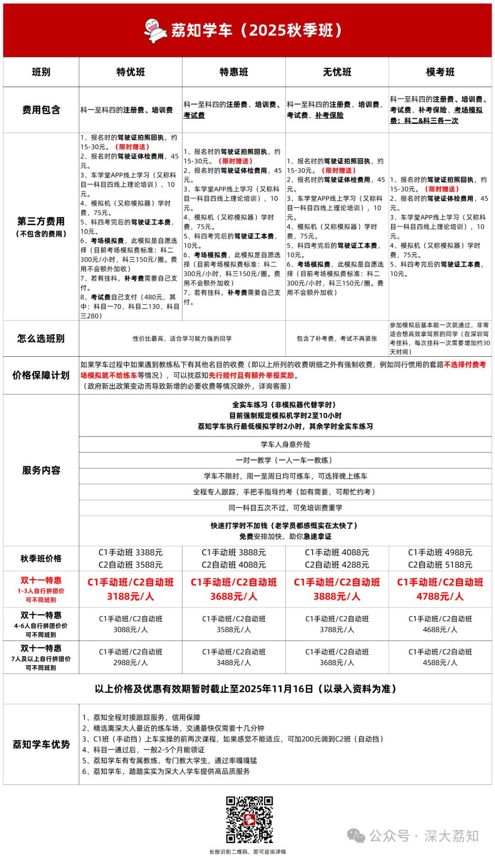
图片
👇更多细节，可以扫码查看👇

图片
---
最后提醒一下
本轮愿望墙为
光棍节
专场（第2轮）
活动时间： 2025年11月9日至11月14日
抢先查看并收藏：11月10日（周一）17:00
愿望开抢： 11月11日（周二） 20:00
本轮愿望墙在 深圳淘课 上进行！
愿望被领取后
能收到 深圳淘课 的提醒噢
长按下图 识别二维码
即刻关注 深圳淘课（itaoke）

图片
在 深圳淘课 后台回复 许愿
即可参与 荔知愿望墙 活动
风险提醒：网络交友需谨慎，涉及到投资、理财以及转账等金钱业务，一定要提高警惕！荔知仅提供信息平台，请勿过快投入自己的感情， 防止感情被骗。如需协助请联系小玛荔whyszu。
日常咨询可以加小玛荔：whyszu
商家社团合作加荔知菌：dearszu

图片

